Po zalogowaniu na stronie głównej klikamy swój awatar:
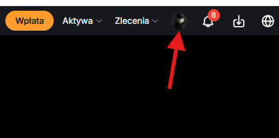
Następnie z menu:
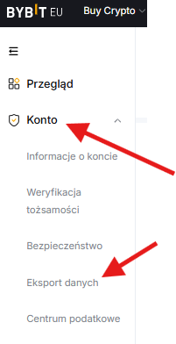

Wybieramy dla jakiego konta/subkonta dane chcemy exportować:
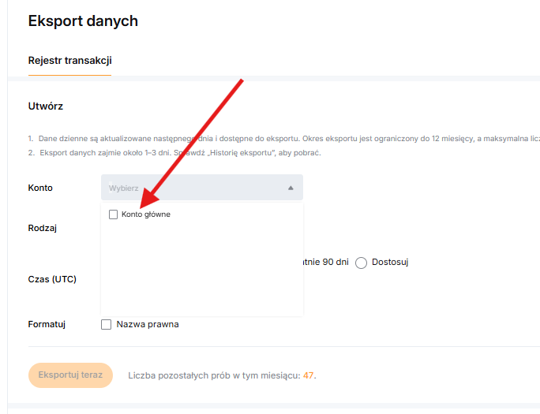
Typ danych do exportu:
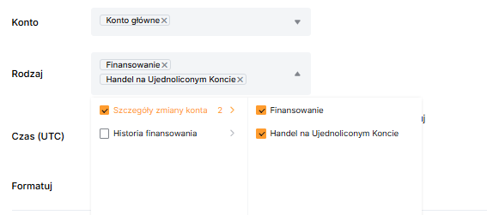

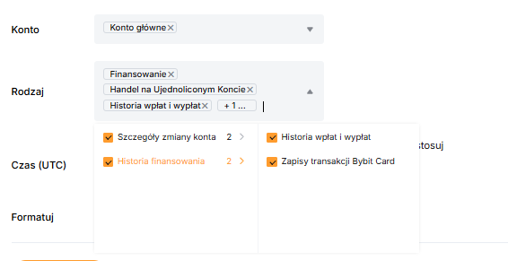

wybieramy okres za jaki chcemy wyexportować dane (max rok):
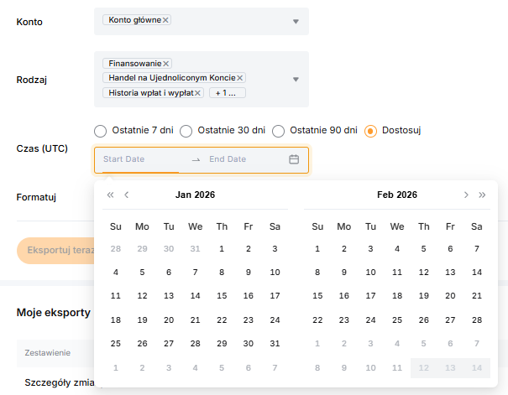

Następnie:
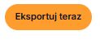
Czekamy na wykonanie eksportu i download:
